
Southwest University of Science and Technology
信息与控制工程学院
本科专业综合设计报告

课程名称: | 电气工程及其自动化专业综合设计
设计题目: | 基于STM32的温控风扇设计
专业班级: | 自动2303
学生姓名: | 陈益明
学生学号: | 5120231430
指导教师: | 于春梅
教师职称:
起止日期:
学生邮箱:

西南科技大学信息与控制工程学院制
2026年09月
西南科技大学信息与控制工程学院
《电气工程及其自动化专业综合设计》任务书
专业班级 | 自动2303 | 学生姓名 | 胡劲宇 | 学 号 | 5120231430
设计题目 | 基于 STM32 的温控风扇设计
设  计  任  务  书 | 设计要求：  1．温度控制是嵌入式系统中最经典的应用场景之一。本课题基于STM32根据设定阈值自动控制直流风扇的启停与转速，实现简易的闭环温度调节。  2．硬件选型与设计。选择主控芯片、温度传感器、驱动电路、按键、指示灯、电源，并设计硬件电路。  3．软件设计。编写温度读取程序，通过改变占空比调节风扇转速，实现三段温度控制逻辑：低于25℃风扇停止，25℃~35℃风扇低速运转（占空比40%），高于35℃风扇全速运转（占空比100%）  4．温度采样周期≤1秒，温度显示更新延迟≤2秒；温度切换后，风扇转速在3秒内调整到位。  5．报告撰写。按学院统一格式整理设计报告，内容含方案论证、硬件设计、软件设计、调试过程与问题分析，图、表、参考文献齐全。  交稿形式：手写稿；打印稿；软件；图纸；其他
设  计  任  务  书 | 指导教师签名：  年 月 日
设  计  任  务  书 | 学生签名：  年 月 日
学生日志与师生见面情况
时间 | 完成工作进展情况或交流情况 | 师生见面时间地点
2026.10.12 | 说明具体设计思路以及对项目的理解 | 东9414
2026.10.18 | 硬件选择与原理图绘制 | qq交流
2026.10.25 | 具体实物报告完成 | qq交流
学生签名：

年 月 日

西南科技大学信息与控制工程学院
《电气工程及其自动化专业综合设计》综合评价表
专业班级 |  | 自动2303 |  | 学生姓名 | 陈益明 |  | 学号 |  |  | 5120231430
设计题目 |  | 基于STM32的温控风扇设计
过程评分（占总分比例为40%）
评价环节 | 专业方向目标 |  | 指标点 |  |  |  |  |  | 分值 | 合格 | 得分 | 小计
设计方案 | 目标1 |  | 文献阅读，方案比较与方案设计。 |  |  |  |  |  | 10 | 6~10
设计水平  任务完成 | 目标2、3 |  | 合理分配团队任务，制定好合适的进度计划；系统设计、实验或仿真设计与分析、技术指标完成情况、工作量。 |  |  |  |  |  | 20 | 12-20
学习意识 | 目标4 |  | 自主学习能力、按时完成设计。 |  |  |  |  |  | 10 | 6~10
同意答辩；不同意答辩。
指导教师签名：年月日
设计报告评分（占总分比例为30%）
评价环节 | 专业方向目标 |  | 指标点 |  |  |  |  |  | 分值 | 合格 | 得分 | 小计
设计方案  设计能力 | 目标1 |  | 理论与实践的结合情况，设计的合理性；应用所学知识解决问题的能力。 |  |  |  |  |  | 20 | 12~20
报告质量 | 目标4 |  | 报告撰写、文字、图表及格式的规范性。 |  |  |  |  |  | 10 | 6~10
评阅教师签名：年月日
答辩评分（占总分比例为30 %）
评价环节 | 专业方向目标 |  | 指标点 |  |  |  |  | 分值 |  | 合格 | 得分 | 小计
任务验收 | 目标2 |  | 图纸绘制、软硬件设计或仿真实验完成度，指标完成情况。 |  |  |  |  | 20 |  | 12~20
答辩 | 目标4 |  | 陈述效果、回答问题情况；论文文字表述、逻辑性、图表规范性。 |  |  |  |  | 10 |  | 6~10
答辩小组成员签名：
年月日
总评成绩（三项评分和）
备注
说明：（1）评分说明：优：90-100；良：80-89；中：70-79；及格：60-69；不及格：<60。
（2）优秀率：控制在总人数的15-20%之内，并且宁缺毋滥。
（3）专业方向教学目标根据大纲需求进行调整。
基于STM32的温控风扇设计
摘要：针对直流风扇转速随环境温度自动调节的应用需求，设计了一种以STM32F103C8T6为主控芯片的温度闭环控制系统。系统采用DS18B20单总线数字温度传感器采集环境温度，以IRLZ44N逻辑电平MOS管构成低边开关，由20kHz PWM信号驱动直流风扇，实现转速的分级调节。
方案设计方面，依据技术指标将系统功能划分为温度采集、阈值判决、功率驱动与人机交互四个模块，并对各模块的实现方式进行比较选型。控制策略未采用连续PID算法，而是以两个可调阈值将温度划分为停机、低速、全速三段，并在阈值处设置1℃回差，以抑制温度在临界点附近波动时被控对象的频繁动作。
硬件部分设计了一块100mm×100mm的双层底板，共27个元件、23个网络，12V电源仅供给风扇功率回路，控制部分由Blue Pill模块板载的AMS1117-3.3将5V转换为3.3V。 DS18B20采用非阻塞方式采集， 当传感器断线或数据校验失败时，系统进入失效安全状态，并配置2s独立看门狗。
关键词：STM32F103C8T6；温度控制；PWM调速；DS18B20；滞环比较
目录
第1章 设计任务与方案确定 7
1.1 设计任务 7
1.2 总体设计思路 7
1.3 方案确定 8
第2章 硬件设计 9
2.1 系统组成与供电 9
2.2 主控模块与引脚分配 9
2.3 风扇驱动电路 10
2.4 测温与显示接口 11
2.5 按键、指示与蜂鸣器 13
2.6 PCB设计与元件清单 13
第3章 软件设计 16
3.1 程序结构与任务划分 16
3.2 温度采集 17
3.3 三段滞环控制 17
3.4 PWM输出与转速过渡 18
3.5 人机交互与参数保存 18
3.6 故障处理 19
第4章 调试与结果 20
4.1 调试环境与调试方法 20
4.2 温度显示十位缺失 20
4.3 OLED掉电后不能恢复 20
4.4 程序下载失败 21
4.5 运行结果与分析 21
第5章 总结 22
5.1 完成的主要工作 22
5.2 指标达成情况 22
5.3 存在的不足与改进方向 22
参考文献 23
附录 24
附录1 硬件原理图总图 24
附录2 核心源代码 24
附录3 实物照片 36

第1章 设计任务与方案确定

1.1 设计任务
温度控制是嵌入式系统的典型应用之一。本课题以STM32微控制器为核心，根据设定阈值自动控制直流风扇的启停与转速，实现简易的温度闭环调节。
系统需实现的功能为：温度低于下限阈值时风扇停转，高于下限阈值时以低速运行，高于上限阈值时以全速运行；实时显示当前温度与两个阈值，阈值可通过按键修改，且在掉电后保持。任务书规定的技术指标如表1-1所示。
项目 | 指标 | 实现方式
测温范围 | -55~+125℃（传感器量程） | DS18B20
测温分辨率 | 0.0625℃ | 12位转换
采样周期 | 不大于1s，取900ms | 定时轮询
显示刷新 | 不大于1s，取200ms | 主循环刷新
调速档位 | 停机0%、低速40%、全速100% | 三段滞环
PWM频率 | 20kHz | TIM2，ARR=3599
阈值范围 | 0~99.0℃，步进0.5℃ | 按键调整
阈值保持 | 掉电不丢失 | 片内Flash
故障响应 | 全速运行+声光报警 | 失效安全
看门狗 | 2s超时复位 | IWDG
表1-1 设计技术指标

1.2 总体设计思路
任务书给出了采样周期、显示刷新周期与转速到位时间的上限，这几项构成设计约束，其余参数在此基础上确定。
整机划分为功率通道与控制通道，12V供给风扇回路，3.3V供给MCU及外围器件，两条通道仅在地线处相连；外围接口包括温度采集、显示、按键、指示与报警四类。
器件选型以易于采购、便于调试为原则，主控、测温、驱动与控制策略各确定一种方案。
实施过程按硬件设计、软件设计、系统联调的顺序展开。

1.3 方案确定
主控在51系列、STM32F103与Arduino之间比较：51系列无硬件I²C，单总线时序需由软件延时实现，12MHz下机器周期为1μs，难以满足DS18B20的15μs采样窗口；Arduino的时序依赖库函数，成本也高。STM32F103C8T6为Cortex-M3内核、主频72MHz，硬件定时器与I²C齐全，Blue Pill模块已集成晶振、复位、稳压与USB接口，故选用该型号。
测温考察NTC、DS18B20与DHT11三种：NTC需逐支标定并另设分压电路与运放；DHT11分辨力1℃、误差±2℃，精度不足。DS18B20出厂已校准，−10~85℃误差±0.5℃，12位分辨力0.0625℃，输出为数字量，最终选用带防水封装的探头。
调速采用PWM配合开关器件：继电器只有通断两种状态且触点有寿命限制，可控硅适用于交流风扇；开关管置于低边，栅极以地为参考，3.3V逻辑电平可直接驱动逻辑电平MOS管。PWM频率取20kHz，高于人耳听觉敏感范围。
控制采用三段滞环：PID在占空比低于30%时风扇往往无法起动，低速段非线性显著且易积分饱和；双阈值加1℃回差可使温度在阈值附近波动时状态保持稳定。
方案确定后，系统总体结构如图1-1所示。
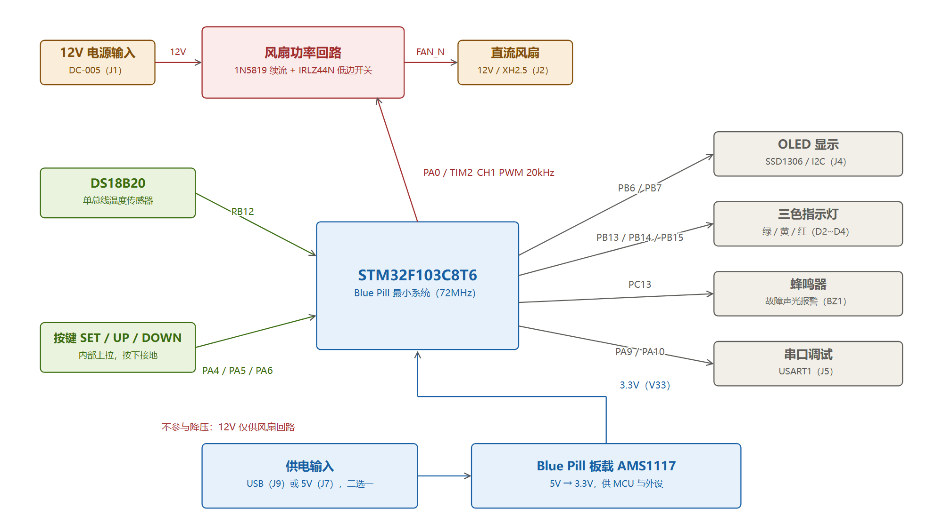
图1-1 系统总体框图

第2章 硬件设计

2.1 系统组成与供电
整机分为功率通道与控制通道，两路电源相互独立，仅在地线处相连。
12V由DC插座J1输入，经风扇插座J2的1脚送至风扇正极，风扇负极接Q1漏极，Q1源极接地，D1反并联于风扇两端；控制回路由Blue Pill模块板载的AMS1117-3.3将5V转换为3.3V。
5V来自USB接口J9或外部端子J7，二者属于同一网络V5，工作时只允许接入一路。各路电源去向见表2-1。
网络 | 来源 | 供给对象 | 说明
12V | J1（DC-005） | 风扇回路 | 不参与任何降压
V5 | USB或J7 | AMS1117输入 | 两路二选一
V33 | AMS1117输出 | MCU、传感器、OLED、按键上拉、蜂鸣器模块 | 板上无独立稳压芯片
GND | 公共 | 全部 | 12V与3.3V共地
表2-1 电源分配

2.2 主控模块与引脚分配
Blue Pill模块经J8、J9两个1×20排母插接于底板，便于整体更换；模块引脚编号自1至20，与LQFP48封装引脚号不同。引脚分配见表2-2。
MCU引脚 | 功能 | 连接到 | 说明
PA0 | TIM2_CH1 | R4 → Q1栅极 | 20kHz PWM输出
PA4 | GPIO输入 | SW1（SET） | 内部上拉，按下接地
PA5 | GPIO输入 | SW2（UP） | 同上
PA6 | GPIO输入 | SW3（DOWN） | 同上
PB6 | I²C1_SCL | OLED的SCL | 4.7k上拉
PB7 | I²C1_SDA | OLED的SDA | 4.7k上拉
PB12 | GPIO | DS18B20的DQ | 单总线，4.7k上拉
PB13 | GPIO输出 | D2绿色灯 | 低电平点亮
PB14 | GPIO输出 | D3黄色灯 | 低电平点亮
PB15 | GPIO输出 | D4红色灯 | 低电平点亮
PC13 | GPIO输出 | BZ1蜂鸣器模块IN | 高电平响
PA9 | USART1_TX | J5的TX | 调试串口
PA10 | USART1_RX | J5的RX | 调试串口
表2-2 引脚分配
PWM选用PA0，该引脚为TIM2_CH1默认复用脚，无需重映射；三色指示灯占用PB13~PB15，与I²C、串口无冲突，便于按位操作。
PB12作单总线用，写时序时配置为推挽输出，读时序时切换为输入，切换点位于时隙边界。

2.3 风扇驱动电路
功率回路的连接如图2-1所示：J1的1脚与J2的1脚相连，D1阴极接该12V节点、阳极接Q1漏极；Q1漏极接J2的2脚，源极接地，栅极经R4接PA0，并经R5接地。
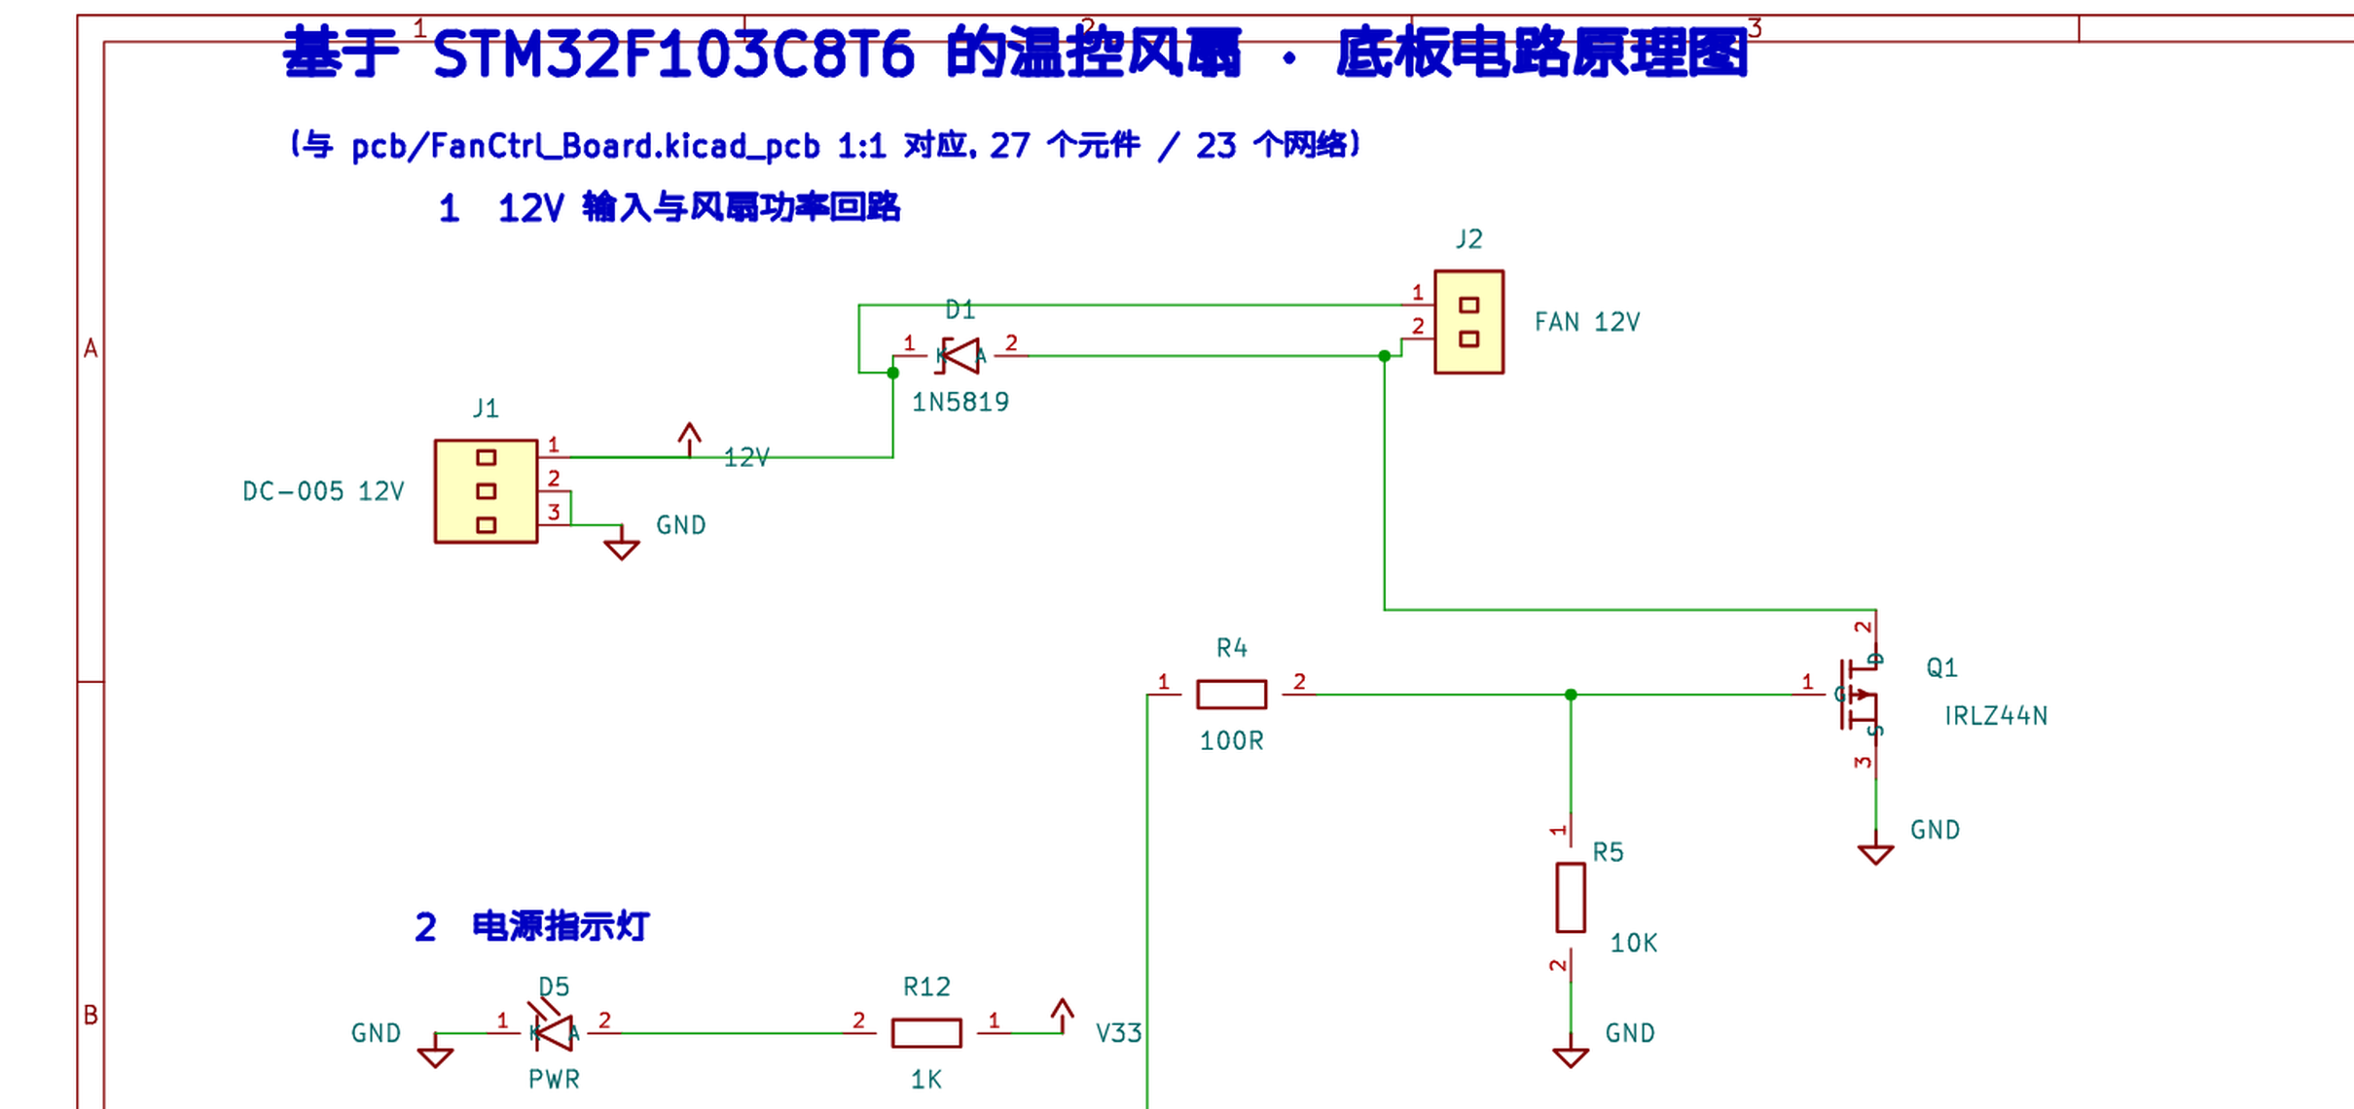
图2-1 12V输入与风扇功率回路
功率管选型考虑栅极驱动电压、漏源耐压与通态损耗：栅极驱动仅3.3V，标准MOS管阈值2~4V无法可靠导通，故选用阈值1.0~2.0V的IRLZ44N；漏源电压约12.4V，55V耐压留有余量。
风扇为感性负载，关断时漏极因反电动势被抬升。续流二极管D1选用1N5819（40V/1A），阴极接12V，关断瞬间导通并将漏极钳位于12V+VF≈12.4V，电感电流经风扇与D1续流衰减。
按R-L集中参数模型仿真，计入200pF节点寄生电容，结果见图2-2：接入1N5819时漏源电压90ns内升至12.4V即被钳位，为耐压值的23%；去除二极管时80ns内升至753V，为耐压值的13.7倍（两图纵坐标分别为20V与800V）。
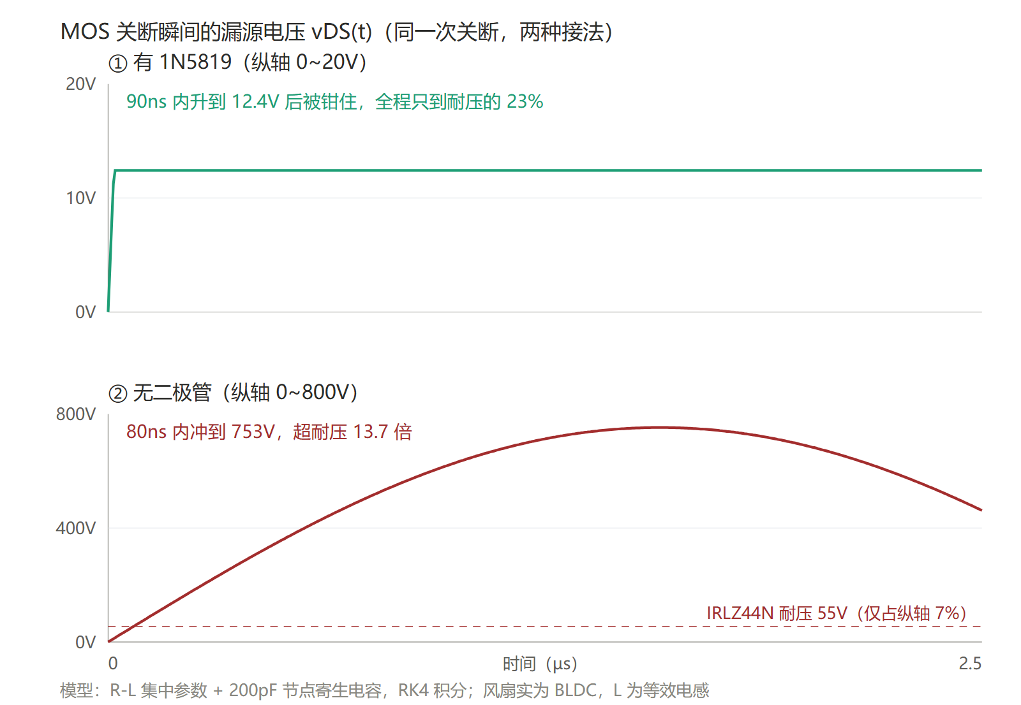
图2-2 MOS关断瞬间漏源电压的仿真对比

2.4 测温与显示接口
DS18B20采用三线接法，如图2-3所示：1脚接V33，3脚接GND，2脚数据线DQ接PB12，并经R6（4.7kΩ）上拉至V33。
DQ为开漏输出，高电平由R6上拉提供，引线延长至数米时该阻值需降至2.2kΩ。传感器采用外部供电，插接于J3的XH2.5插座。
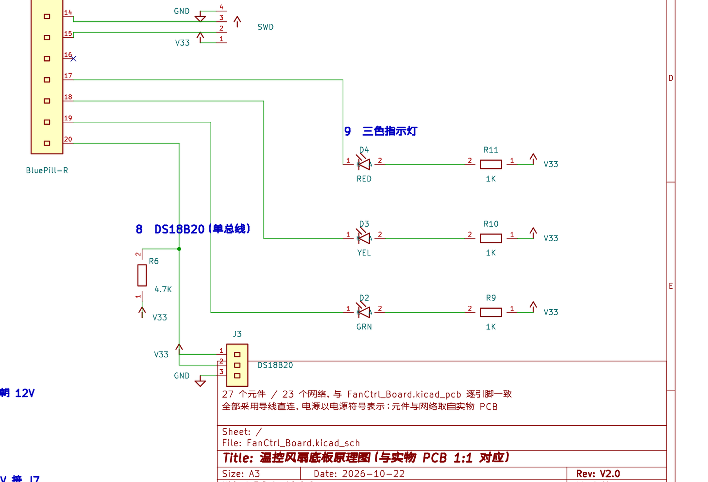
图2-3 DS18B20与三色指示灯电路
OLED模块插接于J4的4针排母，1脚GND、2脚V33、3脚SCL、4脚SDA，SCL与SDA分别经R7、R8（各4.7kΩ）上拉至V33，如图2-4所示。驱动芯片为SSD1306，7位地址0x3C，工作电压3.3V，与MCU逻辑电平一致。
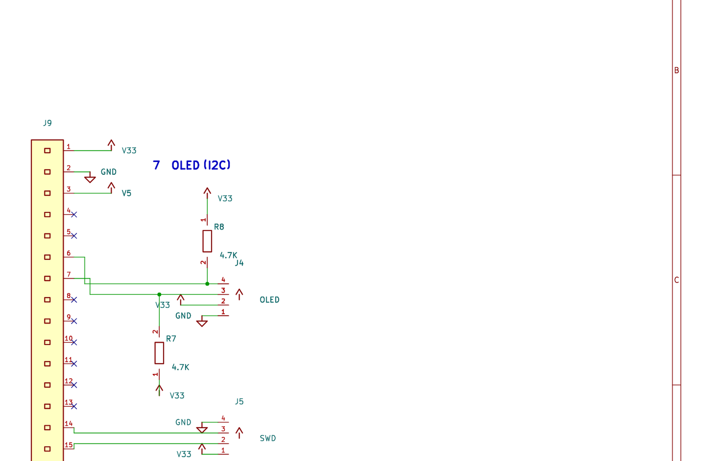
图2-4 OLED接口与I²C上拉
多数0.96英寸模块板上已带上拉，与R7、R8并联后等效约2.4kΩ，400kHz下通信正常；保留底板上的R7、R8是为兼容板上无上拉的模块。

2.5 按键、指示与蜂鸣器
按键、蜂鸣器与电源部分电路见图2-5。SW1~SW3（SET、UP、DOWN）一端接MCU引脚、另一端接地，利用STM32内部上拉（30~50kΩ），按键电流数十微安。
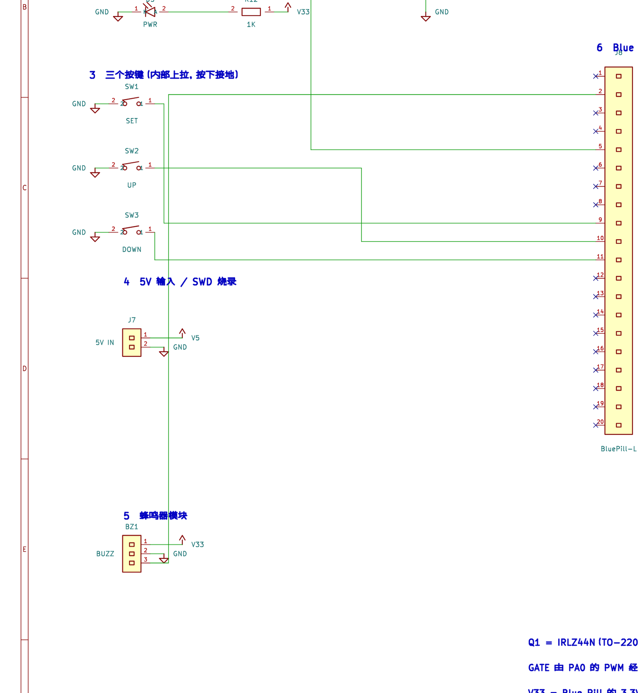
图2-5 按键、蜂鸣器、5V输入与电源指示
三个LED阳极经R9~R11（各1kΩ）接V33，阴极接MCU引脚，低电平点亮；按绿色LED压降2.1V计，电流约1.2mA。绿灯表示停机、黄灯表示低速、红灯表示全速，故障时红灯以5Hz闪烁。
蜂鸣器由BZ1外接有源模块，IN端接PC13。PC13由备份域供电，输出电流限制在3mA以内，故采用内置三极管的模块，IN端仅需数十微安，输入高电平即发声。

2.6 PCB设计与元件清单
PCB采用双层板，尺寸100mm×100mm，四角开设M3安装孔，顶层与底层布线分别如图2-6和图2-7所示。
布局按功能分区：左下角布置三个按键与12V电源插座，左侧中部为蜂鸣器与Blue Pill左排插座，右上角为DS18B20插座，右侧中部为串口，右下角集中布置风扇插座、续流二极管与MOS管。12V功率回路集中于右下角区域，走线较短，且不穿越信号区。
分区的目的是使12V功率走线与PWM信号走线分离，避免开关瞬间的di/dt在栅极线上感应尖峰。元件全部布置于顶层，底层为完整地平面。
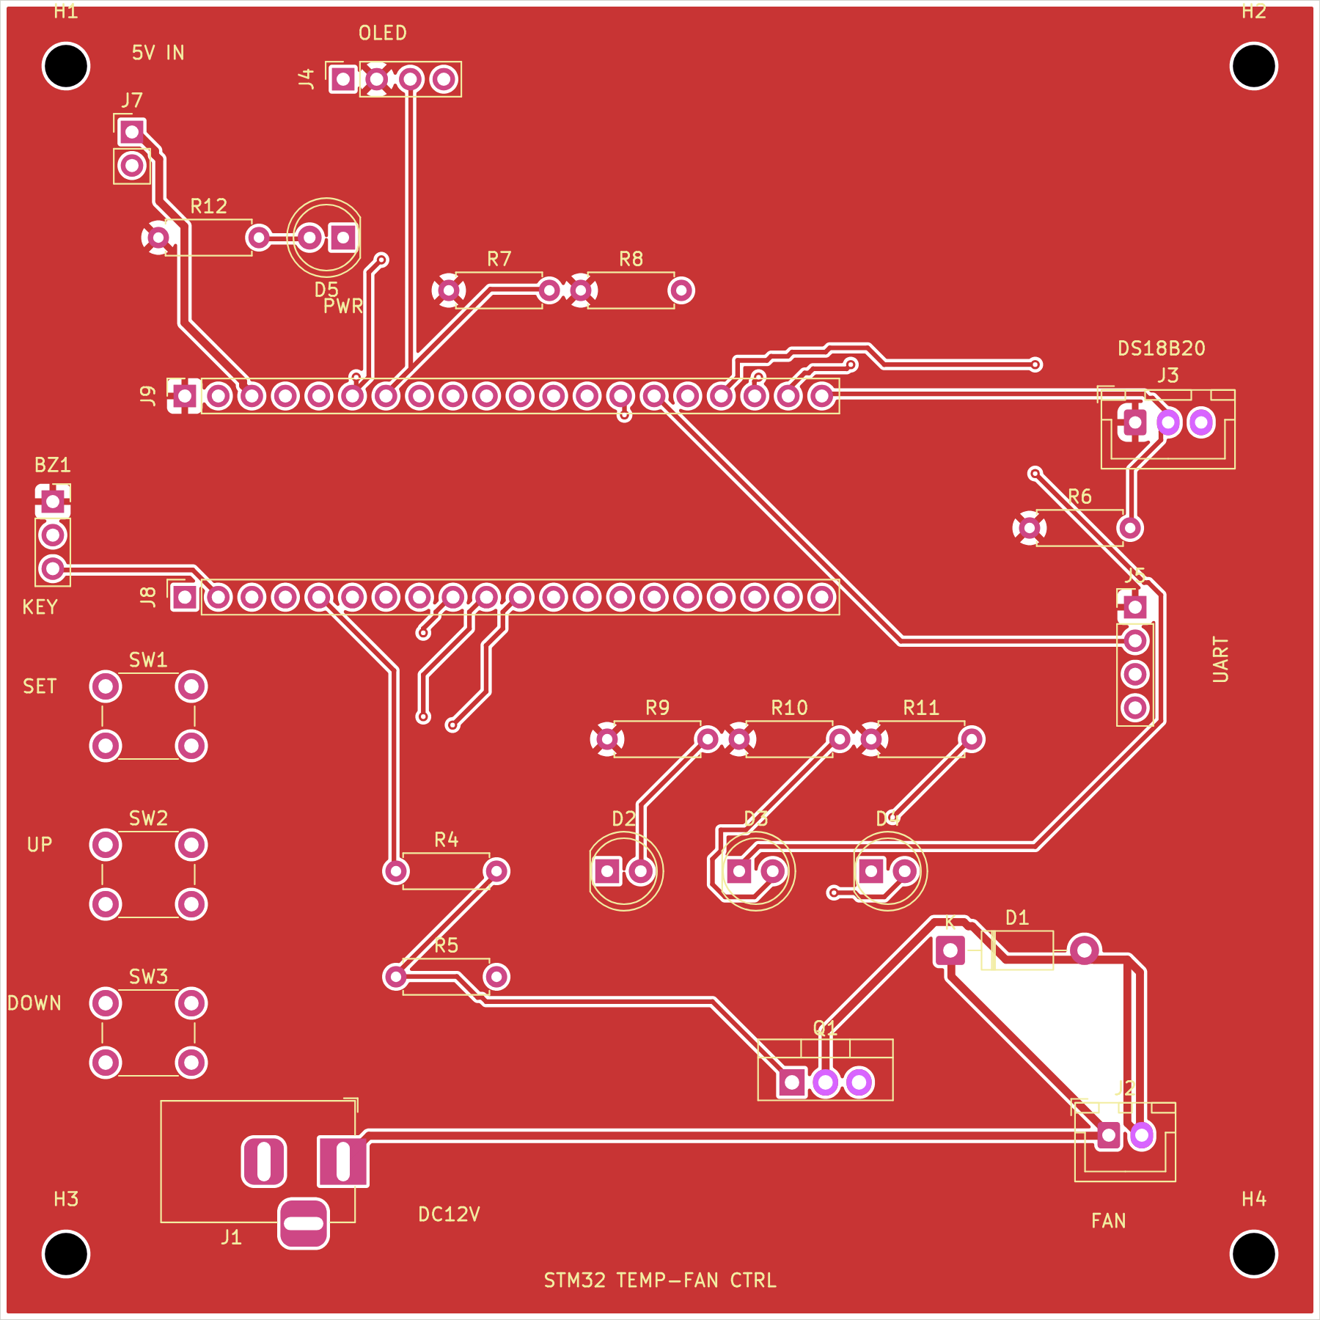
图2-6 PCB顶层布线
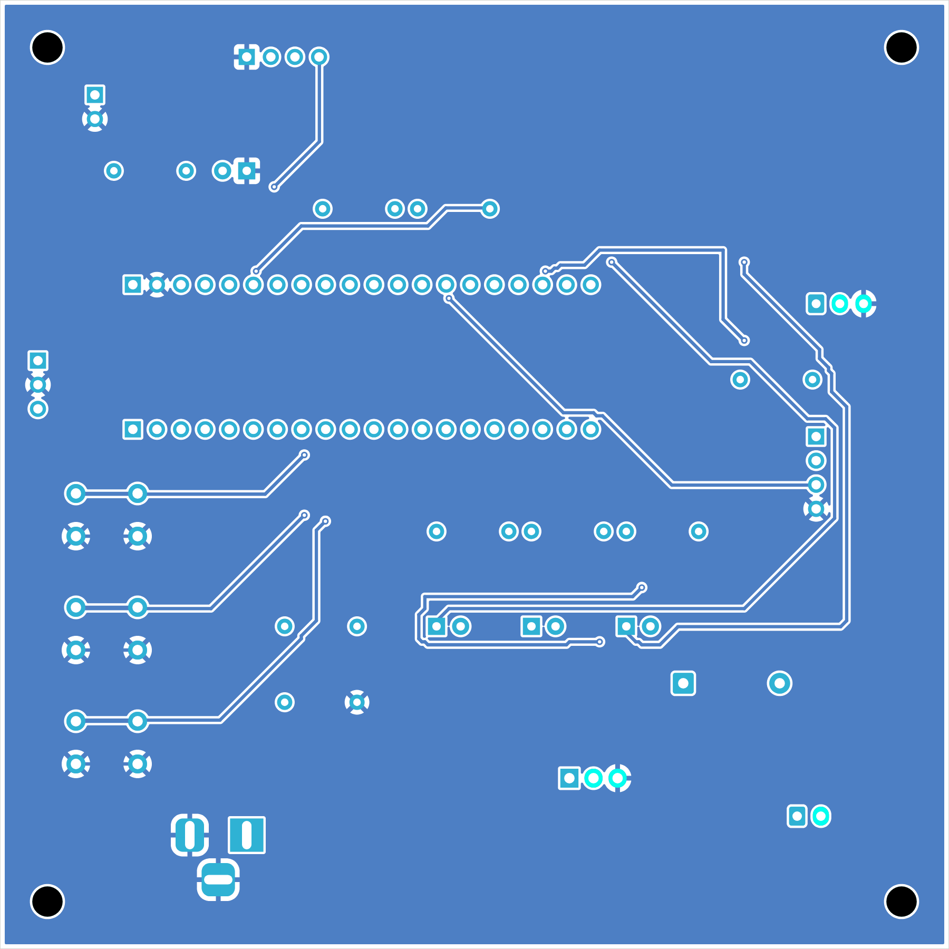
图2-7 PCB底层布线
板上实际使用27个元件、23个网络，位号与PCB丝印一致，元件清单如表2-3所示。
位号 | 元件 | 参数/封装 | 作用
J1 | DC电源座 | DC-005，5.5×2.1 | 12V输入
J2 | 风扇插座 | XH2.5-2P | 12V风扇
J3 | 传感器插座 | XH2.5-3P | DS18B20
J4 | OLED排母 | 1×4 | I²C显示
J5 | 串口排针 | 1×4 | 调试串口
J7 | 5V输入 | 1×2 | 外接5V
J8 | 左排母 | 1×20 | Blue Pill左排
J9 | 右排母 | 1×20 | Blue Pill右排
Q1 | N沟道MOS | IRLZ44N，TO-220 | 风扇低边开关
D1 | 肖特基二极管 | 1N5819，DO-41 | 续流
D2~D4 | 发光二极管 | 5mm，绿/黄/红 | 档位指示
D5 | 发光二极管 | 5mm，红 | 电源指示
R4 | 电阻 | 100Ω | 栅极串阻
R5 | 电阻 | 10kΩ | 栅极下拉
R6 | 电阻 | 4.7kΩ | 单总线上拉
R7、R8 | 电阻 | 4.7kΩ | I²C上拉
R9~R11 | 电阻 | 1kΩ | 三色灯限流
R12 | 电阻 | 1kΩ | 电源灯限流
SW1~SW3 | 轻触开关 | 6×6×5 | SET / UP / DOWN
BZ1 | 蜂鸣器排母 | 1×3 | 接蜂鸣器模块
表2-3 元件清单

第3章 软件设计

3.1 程序结构与任务划分
程序没有使用操作系统，而是采用主循环加中断的结构：主循环按顺序轮流处理测温、按键、显示等任务，每个任务按各自的时间间隔执行；中断发生时只做一个标记，具体处理仍交给主循环完成。三个时间间隔统一在宏中定义，见表3-1。
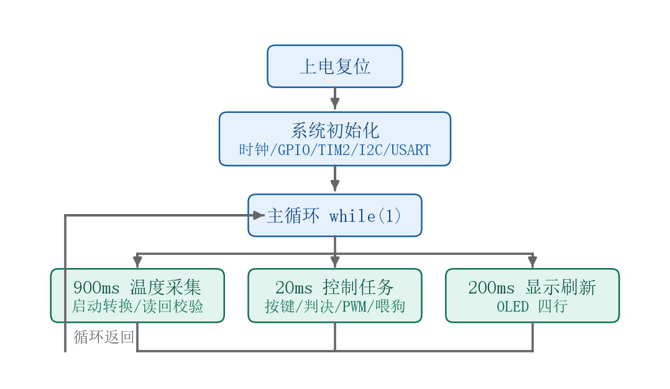
图3-1 主程序流程图
宏 | 数值 | 承担的工作
DS_SAMPLE_PERIOD_MS | 900ms | 启动一次温度转换
CTRL_TICK_MS | 20ms | 按键扫描、控制状态机、PWM斜坡、喂狗
DISP_TICK_MS | 200ms | 刷新OLED
表3-1 任务节拍
DS18B20在12位模式下转换时间为750ms，等待设为760ms，剩余140ms用于读取与恢复总线，故采样周期取900ms，满足不大于1s的要求。显示刷新取200ms，I²C整屏刷新对CPU资源的占用很小。
程序按功能划分为六个模块，见表3-2，各模块对外仅提供少量接口。
模块 | 文件 | 职责
主程序 | main.c | 初始化、主循环调度
温控 | fan_ctrl.c | 状态机、PWM输出、报警指示
温度采集 | ds18b20.c | 单总线时序、转换与读数
显示驱动 | oled_ssd1306.c | SSD1306初始化、显存刷新、掉线恢复
界面 | ui.c | 屏幕布局、字符格式化
按键 | key.c | 消抖、短按长按识别、参数修改
表3-2 程序模块划分

3.2 温度采集
为避免750ms转换期间阻塞主循环，采集过程分为三步：发送复位脉冲后发0xCC、0x44启动转换并立即返回；等待760ms期间主循环正常处理按键与显示；随后重新复位并发0xCC、0xBE读取暂存器9字节，前两字节为温度值，末字节为CRC。

3.3 三段滞环控制
状态机以当前状态及迁移方向为判决依据，以实现回差控制。TL默认25.0℃，TH默认35.0℃，回差1.0℃，迁移条件见表3-3。
当前状态 | 迁移条件 | 目标状态 | 占空比
停机 | 温度≥ TL | 低速 | 40%
低速 | 温度≥ TH | 全速 | 100%
低速 | 温度≤ TL − 1.0℃ | 停机 | 0%
全速 | 温度≤ TH − 1.0℃ | 低速 | 40%
表3-3 状态迁移条件
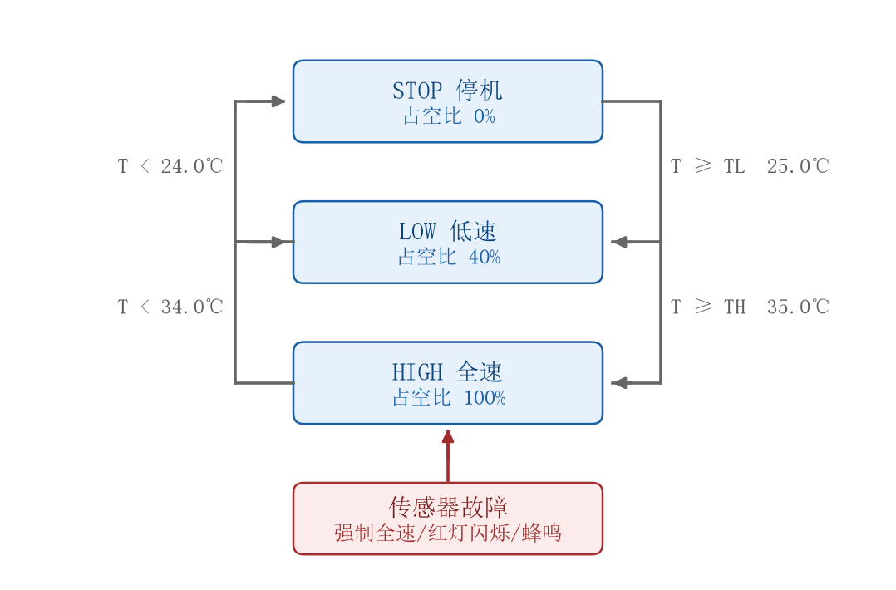
图3-2 三段滞环控制状态转换图
以默认阈值为例：升温至25℃进入低速，35℃进入全速；回落时降至34℃退回低速，24℃停止。回差取1℃，略大于传感器±0.5℃的误差幅度。
阈值调节范围为0~99.0℃，步进0.5℃，并限定TH与TL之差不小于5.0℃，以免出现阈值倒置。

3.4 PWM输出与转速过渡
PWM由TIM2_CH1经PA0输出，定时器时钟取APB1的72MHz，PSC=0，ARR=3599，故f=72MHz/(3599+1)=20kHz。
占空比不直接写入寄存器，而以斜坡方式过渡：每20ms变化200（20%），0至100%用时100ms，以减小冲击电流引起的电源电压跌落。
由停机进入运行时先输出100%占空比维持200ms，使风扇可靠起动，再按斜坡回落至目标值。

3.5 人机交互与参数保存
界面分为运行状态、高温阈值设置与低温阈值设置三种，SET键短按循环切换，UP、DOWN每次改变0.5℃；设置界面10s无操作自动返回运行界面。
长按1s触发保存，按下时间在20ms节拍中累计，超过1000ms时执行保存并将该次按键锁定。
参数存于片内Flash最后一页，写入时将TL、TH与校验字打包并读回比对；上电校验失败则取默认值TL=25.0℃，TH=35.0℃。

3.6 故障处理
采集异常分为三种情形：复位后未收到存在脉冲、CRC校验失败、读数超出量程。任一情形发生时，温度值均置为故障标记，状态机据此进入失效安全状态，风扇强制全速运行，红灯以5Hz频率闪烁，蜂鸣器间歇鸣响。
传感器故障时不按0℃处理，以免风扇停转导致被控对象过热，而是强制全速运行；报警节奏500ms为一周期，其中200ms鸣响。
独立看门狗主循环每轮喂狗一次，程序异常时2s后复位，此时PA0回到高阻态、栅极由R5下拉，风扇停止。

第4章 调试与结果

4.1 调试环境与调试方法
软件在Keil MDK 5.42环境下编译，程序下载与在线调试采用ST-Link V2经SWD接口进行，SWDIO对应PA13、SWCLK对应PA14，并需共地。
硬件调试分三步：先仅接USB不接12V，确认3.3V正常、D5点亮、OLED有显示；再单独观测PA0的PWM波形与频率；最后接入12V带风扇，观测转速与电流。

4.2 温度显示十位缺失
系统运行后屏幕温度显示为2.3（当时室温23.3℃），阈值项显示为3.0（实际设定35.0℃），个位与十分位正确而十位缺失。串口输出的原始值与换算结果均为233，表明采集与换算环节正常；三处温度显示共用格式化函数OLED_ShowTempX10而占空比显示正常，故定位至该函数。
问题出现在十位数的处理段：以23为例，int_part=23不满足大于100的条件，进入else分支，buf[2]被写入23/10=2，buf[1]为空格，小数位输出3，显示结果即为2.3。修复时按位数分三种情况处理，小于10时十位填空格，10~99分别取int_part/10与int_part%10，100以上输出三位，并增加99.9封顶。修改后以8组数值验证，233→23.3、98→9.8、1250→99.9，结果均正确。
该错误初期未被发现，原因是当时仅测试了9.8℃一个数值，恰好落入小于10的分支。

4.3 OLED掉电后不能恢复
系统上电显示正常，但触碰OLED模块的四根连接线后屏幕立即熄灭，此后按复位键均无法恢复，须完全断电后重新上电。黑屏与画面冻结的区别在于：断开SCL或SDA时画面停留在最后一帧但仍亮，只有模块整体掉电才会整屏全黑，据此判定问题位于电源线。
无法恢复的原因是SSD1306掉电再上电后内部寄存器恢复默认值，显示关闭；原程序仅在main函数起始处调用一次OLED_Init()，此后无论屏幕有无响应均继续发送数据。
修复：主循环每2s探测地址0x3C，连续两次无应答判定为掉线，执行总线恢复并重发完整初始化序列。

4.4 程序下载失败
编译一直正常，执行下载时提示Cannot Load Flash Programming Algorithm!。Flash Download选项卡中已列出STM32F10x Med-density Flash 128K算法，文件存在且ELF头与节表正常（10552字节）。与同型号可正常下载的工程对比，发现下载参数存在差异，见表4-1。
下载参数
能下载的工程 | -FS08000000 -FL020000
本工程 | -FS08000000 -FL010000
表4-1 下载参数对照
-FL后的数值为算法声明的地址覆盖范围。算法文件内部声明为128KB（0x20000），而工程中配置为64KB（0x10000），二者不一致，Keil即判定该算法不合法并拒绝加载；将其改为-FL020000后下载正常。
此后出现一次传输层面的问题：采用DAP-Link下载时擦除进行至约2s中断，提示Timeout reading from probe，更换为ST-Link V2后正常。设备管理器中设备带黄色感叹号、错误代码28，表明驱动未安装，补充Keil自带的WinUSB驱动包后恢复。

4.5 运行结果与分析
上电后OLED显示当前温度、档位（STOP/LOW/HIGH）、占空比进度条与百分数、TH与TL四行，右上角小方块每0.5s翻转一次作为心跳指示。室温下显示23.3℃，与标准温度计读数一致。
对探头加热后温度在数秒内上升，越过25.0℃时档位由STOP变为LOW，越过35.0℃变为HIGH、占空比100%；撤去热源后温度回落，降至34℃以下退回LOW，降至24℃以下停止。
按键功能正常：短按SET进入设置界面，UP、DOWN按0.5℃步进修改阈值，长按1s保存，断电重新上电后保持上次设定值。拔下J3传感器插头后，屏幕显示SENSOR ERROR、档位显示ERR，红灯闪烁、蜂鸣器鸣响、风扇全速运转；重新插回后下一采样周期自动恢复。

第5章 总结

5.1 完成的主要工作
本文完成了按温度自动分档调速的直流风扇控制器。硬件为一块100mm×100mm双层底板，共27个元件,包括12V功率回路、3.3V控制回路、测温、显示、按键、指示灯与蜂鸣器接口；原理图与PCB在KiCad中绘制，网表与焊盘网络逐条比对一致。
功率驱动采用IRLZ44N构成低边开关、1N5819续流，仿真表明接入二极管后漏源电压钳位于12.4V，去除后升至753V。软件实现了DS18B20非阻塞采集、三段滞环状态机、20kHz PWM斜坡输出与冲击起动、按键长短按识别、故障失效安全。调试中解决了温度显示十位缺失、OLED受扰后不能恢复、烧写算法范围参数不匹配三个问题。

5.2 指标达成情况
对照表1-1所列指标，测温分辨率、采样周期、显示刷新、PWM频率、阈值可调范围与掉电保持、故障响应等指标均已实现，并在实物上得到验证。

5.3 存在的不足与改进方向
温度采集为单点方式，被控对象体积较大、各部位温差明显时代表性不足。改进方向是利用DS18B20的多器件能力，在同一总线上接入多个探头取平均值或最大值。

参考文献
[1] 王兆安, 刘进军. 电力电子技术[M]. 5版. 北京: 机械工业出版社, 2009.
[2] 童诗白, 华成英. 模拟电子技术基础[M]. 5版. 北京: 高等教育出版社, 2015.
[3] 李金凤, 葛良全, 吴建平, 等. 基于单总线的智能多点测温系统设计[J]. 传感器与微系统, 2007, 26(11): 97-98.
[4] 王昊, 杨仲江, 申东玄, 等. 基于半导体制冷片的电涌保护器温度控制设计[J]. 仪表技术与传感器, 2020(1): 46-49.
[5] 施志荣, 唐艺明. 基于STM32F407的直流电机双闭环调速系统设计[J]. 九江学院学报(自然科学版), 2021, 36(1): 46-49.
[6] 赵书红. 基于STC单片机的小型直流电机变频调速控制器系统设计[J]. 建模与仿真, 2021, 10(1).

附录

附录1 硬件原理图总图
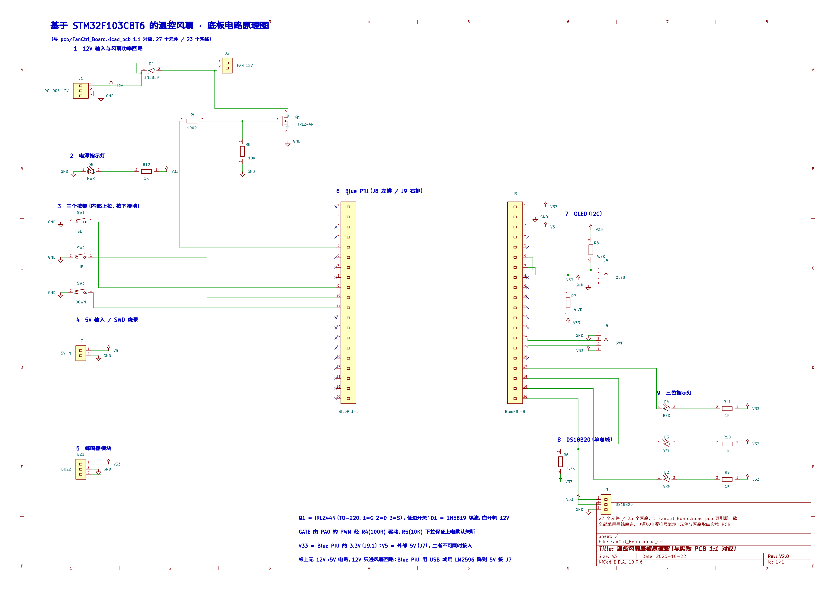
图附-1 温控风扇底板原理图（与PCB 1:1对应，27个元件、23个网络）

附录2 核心源代码
（1） 全部可调参数与节拍宏定义
/**
******************************************************************************
* @file app_config.h
* @brief 全局可调参数（指标相关的常量集中在此，便于验证与移植）
******************************************************************************
*/

#ifndef __APP_CONFIG_H
#define __APP_CONFIG_H

/* ======================= 1. 时序与调度（对应指标要求） ======================= */

/* 温度采样周期：要求 <= 1000ms。DS18B20 12bit 转换需 750ms，
故取 900ms（转换启动时刻为周期起点），留 10% 裕量。*/
#define DS_SAMPLE_PERIOD_MS 900u

/* 转换完成等待时间：12bit = 750ms，+10ms 裕量 */
#define DS_CONV_WAIT_MS 760u

/* 控制/斜坡节拍（决定转速调整的响应粒度） */
#define CTRL_TICK_MS 20u

/* 显示刷新周期：要求 <= 2000ms */
#define DISP_TICK_MS 200u

/* 占空比斜坡时间：0->100% 的过渡时间，保证"3 秒内调整到位" */
#define FAN_RAMP_MS 100u

/* 风扇冲击启动时间：停机->启动时先给 100% 维持该时长，避免 40% 占空比起转失败 */
#define FAN_KICK_MS 200u

/* ======================= 2. 三段温控阈值（默认值，可按键修改） ============== */
/* 温度统一用 int16_t 表示，单位 0.1℃，避免浮点比较误差 */
#define TEMP_DEF_LO_X10 250 /* 25.0℃ 低温阈值 */
#define TEMP_DEF_HI_X10 350 /* 35.0℃ 高温阈值 */
#define TEMP_HYST_X10 10 /* 1.0℃ 回差，防止阈值抖动 */
#define TEMP_ADJ_STEP_X10 5 /* 按键每次调整 0.5℃ */
#define TEMP_LIMIT_MIN_X10 0 /* 阈值可设范围 */
#define TEMP_LIMIT_MAX_X10 990
#define TEMP_MIN_GAP_X10 50 /* 高低阈值最小间隔 5.0℃ */

/* ======================= 3. PWM 参数 ====================================== */
/* TIM2 在 APB1(72MHz)，PSC=0，ARR=3599 -> 72MHz/(3599+1) = 20kHz（超出人耳敏感区） */
#define FAN_PWM_ARR 3599u
#define FAN_PWM_PSC 0u

/* ======================= 4. 占空比档位 ==================================== */
#define DUTY_STOP_X10 0u /* 停机 0% */
#define DUTY_LOW_X10 400u /* 低速 40% */
#define DUTY_HIGH_X10 1000u /* 全速 100% */

/* ======================= 5. 温度滤波 ====================================== */
/* 一阶低通 y += a*(x-y)，a=0.5 等效滞后约 0.9s；大跳变(>=5℃)直通以保证快速响应 */
#define TEMP_FILTER_STEP_X10 50
#define TEMP_FAULT_VALUE (-1000) /* 故障标记值 */

/* ======================= 6. 调试输出（指标自测用） ======================== */
#define DBG_ENABLE 1 /* 0 = 关闭串口日志 */
#if DBG_ENABLE
#include <stdio.h>
#define DBG_LOG(...) printf(__VA_ARGS__)
#else
#define DBG_LOG(...) ((void)0)
#endif

/* ======================= 7. 独立看门狗开关 ================================ */
/* 1 = 使能（LSI 40kHz / 64 = 625Hz，重装 1250 -> 超时 2s）
0 = 关闭。
★ 首次调试务必改成 0：单步执行或停在断点上超过 2 秒，看门狗会把芯片复位，
表现为"程序跑到一半自己重启"、"断点停不住"，这个现象极难与软件 bug 区分。
等功能全部调试通过、准备整机验证前再改回 1。 */
#define IWDG_ENABLE 1

#endif /* __APP_CONFIG_H */

（2） 温度采集、三段滞环状态机与 PWM 输出
/**
******************************************************************************
* @file fan_ctrl.c
* @brief 三段温控逻辑 / PWM 调速 / 斜坡 / 指示 / 参数保存
*
* 控制律（带 1.0℃ 回差，防止阈值附近风扇反复启停）：
* T < TL-1.0 -> STOP (0%)
* TL <= T 且 T < TH -> LOW (40%) 进入条件: T >= TL
* TH <= T -> HIGH (100%) 进入条件: T >= TH
* 退出条件: HIGH -> LOW 当 T <= TH-1.0 ; LOW -> STOP 当 T <= TL-1.0
*
* 保障措施：
* - 传感器故障 -> 失效安全(Fail-Safe)直接全速 + 红色灯闪烁报警；
* - 停机->启动 先给 100% 维持 200ms（冲击启动），避免 40% 占空比无法起转；
* - 占空比斜坡 100ms 过渡，抑制电机电流冲击与噪声。
******************************************************************************
*/

#include "fan_ctrl.h"
#include "app_config.h"
#include "main.h"
#include <stdlib.h>

/* ========================= 硬件抽象 ========================= */
extern TIM_HandleTypeDef htim2; /* CubeMX 生成：TIM2_CH1(PA0) 20kHz PWM */

#define LED_PORT GPIOB
#define LED_G_PIN GPIO_PIN_13
#define LED_Y_PIN GPIO_PIN_14
#define LED_R_PIN GPIO_PIN_15
#define BUZZER_PORT GPIOC
#define BUZZER_PIN GPIO_PIN_13

/* 灌电流驱动：LED 阳极经 1kΩ 接 3.3V，阴极接 IO，输出低电平点亮 */
#define LED_G(on) HAL_GPIO_WritePin(LED_PORT, LED_G_PIN, (on) ? GPIO_PIN_RESET : GPIO_PIN_SET)
#define LED_Y(on) HAL_GPIO_WritePin(LED_PORT, LED_Y_PIN, (on) ? GPIO_PIN_RESET : GPIO_PIN_SET)
#define LED_R(on) HAL_GPIO_WritePin(LED_PORT, LED_R_PIN, (on) ? GPIO_PIN_RESET : GPIO_PIN_SET)
#define BUZZER(on) HAL_GPIO_WritePin(BUZZER_PORT, BUZZER_PIN, (on) ? GPIO_PIN_SET : GPIO_PIN_RESET)

/* ========================= 运行参数 ========================= */
int16_t g_temp_lo_x10 = TEMP_DEF_LO_X10;
int16_t g_temp_hi_x10 = TEMP_DEF_HI_X10;
uint8_t g_alarm_mute = 0;

/* ========================= 内部状态 ========================= */
static fan_state_t s_state = FAN_STATE_STOP;
static uint16_t s_duty_now_x10 = 0;
static uint16_t s_duty_tgt_x10 = 0;
static int32_t s_kick_ms = 0; /* >0 表示处于冲击启动阶段 */

/* ========================= PWM 输出 ========================= */
void Fan_PwmWrite(uint16_t duty_x10)
{
if (duty_x10 > 1000u)
{
duty_x10 = 1000u;
}

uint32_t ccr;
if (duty_x10 >= 1000u)
{
/* CCR = ARR+1 使 PWM1 模式输出恒高，得到真正的 100% 占空比 */
ccr = FAN_PWM_ARR + 1u;
}
else
{
ccr = ((uint32_t)(FAN_PWM_ARR + 1u) * duty_x10) / 1000u;
}
__HAL_TIM_SET_COMPARE(&htim2, TIM_CHANNEL_1, ccr);
}

/* ========================= 状态机判决 ========================= */
static void Fan_Judge(int16_t t_x10, uint8_t fault)
{
fan_state_t prev = s_state;

if (fault)
{
s_state = FAN_STATE_HIGH; /* 失效安全：全速散热，避免被控对象过热 */
}
else
{
switch (s_state)
{
case FAN_STATE_STOP:
if (t_x10 >= g_temp_lo_x10)
{
s_state = FAN_STATE_LOW;
}
break;

case FAN_STATE_LOW:
if (t_x10 >= g_temp_hi_x10)
{
s_state = FAN_STATE_HIGH;
}
else if (t_x10 <= (int16_t)(g_temp_lo_x10 - TEMP_HYST_X10))
{
s_state = FAN_STATE_STOP;
}
break;

case FAN_STATE_HIGH:
if (t_x10 <= (int16_t)(g_temp_hi_x10 - TEMP_HYST_X10))
{
s_state = FAN_STATE_LOW;
}
break;

default:
s_state = FAN_STATE_STOP;
break;
}
}

/* 目标占空比 */
switch (s_state)
{
case FAN_STATE_STOP: s_duty_tgt_x10 = DUTY_STOP_X10; break;
case FAN_STATE_LOW: s_duty_tgt_x10 = DUTY_LOW_X10; break;
case FAN_STATE_HIGH: s_duty_tgt_x10 = DUTY_HIGH_X10; break;
default: s_duty_tgt_x10 = DUTY_STOP_X10; break;
}

/* 停机 -> 运转：先冲击启动到 100%，确保可靠起转 */
if (prev == FAN_STATE_STOP && s_state != FAN_STATE_STOP)
{
s_kick_ms = (int32_t)FAN_KICK_MS;
s_duty_now_x10 = DUTY_HIGH_X10;
Fan_PwmWrite(s_duty_now_x10);
}

/* 指标自测：打点日志，可直接据此统计"跨阈后多久达到目标转速" */
if (prev != s_state)
{
DBG_LOG("[%lu] STATE %u -> %u | T=%d.%d C | tgt_duty=%u%% %s\r\n",
(unsigned long)HAL_GetTick(), (unsigned)prev, (unsigned)s_state,
(int)(t_x10 / 10), (int)(t_x10 < 0 ? -(t_x10 % 10) : t_x10 % 10),
(unsigned)(s_duty_tgt_x10 / 10u),
fault ? "| FAULT" : "");
}
}

/* ========================= 斜坡与输出 ========================= */
static void Fan_Ramp(void)
{
/* 冲击启动阶段：维持 100% */
if (s_kick_ms > 0)
{
s_kick_ms -= (int32_t)CTRL_TICK_MS;
s_duty_now_x10 = DUTY_HIGH_X10;
Fan_PwmWrite(s_duty_now_x10);
return;
}

if (s_duty_now_x10 != s_duty_tgt_x10)
{
/* 每拍步进量：1000 * 20ms / 100ms = 200 (即 20%/拍) */
int32_t step = (int32_t)(1000u * CTRL_TICK_MS / FAN_RAMP_MS);
if (step < 1)
{
step = 1;
}

int32_t now = (int32_t)s_duty_now_x10;
int32_t tgt = (int32_t)s_duty_tgt_x10;

if (now < tgt)
{
now = (now + step > tgt) ? tgt : now + step;
}
else
{
now = (now - step < tgt) ? tgt : now - step;
}

s_duty_now_x10 = (uint16_t)now;
Fan_PwmWrite(s_duty_now_x10);
}
else
{
Fan_PwmWrite(s_duty_now_x10);
}
}

/* ========================= 状态指示 ========================= */
static void Fan_Indicate(uint8_t fault)
{
if (fault)
{
/* 故障：红灯 5Hz 闪烁 + 蜂鸣器间歇鸣叫（可屏蔽） */
uint8_t on = ((HAL_GetTick() / 100u) % 5u) < 2u;
LED_G(0);
LED_Y(0);
LED_R(on);
BUZZER(g_alarm_mute ? 0 : (int)on);
return;
}

BUZZER(0);
switch (s_state)
{
case FAN_STATE_STOP: LED_G(1); LED_Y(0); LED_R(0); break; /* 停机：绿灯常亮 */
case FAN_STATE_LOW: LED_G(0); LED_Y(1); LED_R(0); break; /* 低速：黄灯常亮 */
case FAN_STATE_HIGH: LED_G(0); LED_Y(0); LED_R(1); break; /* 全速：红灯常亮 */
default: LED_G(1); LED_Y(0); LED_R(0); break;
}
}

/* ========================= 对外接口 ========================= */
void Fan_Init(void)
{
s_state = FAN_STATE_STOP;
s_duty_now_x10 = 0;
s_duty_tgt_x10 = 0;
s_kick_ms = 0;

(void)HAL_TIM_PWM_Start(&htim2, TIM_CHANNEL_1);
Fan_PwmWrite(0);
Fan_Indicate(0);
}

void Fan_Update(int16_t temp_x10, uint8_t fault)
{
Fan_Judge(temp_x10, fault);
Fan_Ramp();
Fan_Indicate(fault);
}

fan_state_t Fan_GetState(void) { return s_state; }
uint16_t Fan_GetDutyX10(void) { return s_duty_now_x10; }
uint16_t Fan_GetTargetDutyX10(void) { return s_duty_tgt_x10; }

/* ========================= 参数掉电保存 ========================= */
/* STM32F103C8T6: 64KB Flash，页大小 1KB，最后一页 0x0800FC00 用于存放参数 */
#define CFG_FLASH_ADDR 0x0800FC00u
#define CFG_MAGIC 0x5AA5u

uint8_t Fan_CfgLoad(void)
{
const uint16_t *p = (const uint16_t *)CFG_FLASH_ADDR;
uint16_t magic = p[0];
uint16_t lo = p[1];
uint16_t hi = p[2];
uint16_t sum = p[3];

if (magic != CFG_MAGIC)
{
return 0;
}
if ((uint16_t)(magic ^ lo ^ hi) != sum)
{
return 0;
}

int16_t lo_s = (int16_t)lo;
int16_t hi_s = (int16_t)hi;
if (lo_s < TEMP_LIMIT_MIN_X10 || hi_s > TEMP_LIMIT_MAX_X10 ||
(int16_t)(hi_s - lo_s) < TEMP_MIN_GAP_X10)
{
return 0;
}

g_temp_lo_x10 = lo_s;
g_temp_hi_x10 = hi_s;
return 1;
}

uint8_t Fan_CfgSave(void)
{
uint16_t buf[4];
buf[0] = CFG_MAGIC;
buf[1] = (uint16_t)g_temp_lo_x10;
buf[2] = (uint16_t)g_temp_hi_x10;
buf[3] = (uint16_t)(buf[0] ^ buf[1] ^ buf[2]);

HAL_FLASH_Unlock();

FLASH_EraseInitTypeDef erase;
uint32_t page_err = 0;
erase.TypeErase = FLASH_TYPEERASE_PAGES;
erase.PageAddress = CFG_FLASH_ADDR;
erase.NbPages = 1;

uint8_t ok = 1;
if (HAL_FLASHEx_Erase(&erase, &page_err) != HAL_OK)
{
ok = 0;
}

for (uint8_t i = 0; ok && i < 4; i++)
{
if (HAL_FLASH_Program(FLASH_TYPEPROGRAM_HALFWORD,
CFG_FLASH_ADDR + i * 2u, buf[i]) != HAL_OK)
{
ok = 0;
}
}

HAL_FLASH_Lock();
return ok;
}

（3）main.c：主循环任务调度、按键处理与 Flash 参数存取
/**
******************************************************************************
* @file main.c
* @brief 基于 STM32 的温控风扇设计 —— 主程序
*
* 芯片：STM32F103C8T6 (Cortex-M3, 72MHz)
* 外设：TIM2_CH1 -> PA0 20kHz PWM 驱动风扇
* DS18B20 -> PB12 单总线温度采集
* I2C1 -> PB6/PB7 OLED 0.96" 显示
* KEY -> PA4/PA5/PA6
* LED -> PB13/PB14/PB15（绿/黄/红）
* BUZZER -> PC13（故障报警，经三极管驱动）
* USART1 -> PA9/PA10 调试串口（指标自测打点）
*
* 指标映射：
* 温度采样周期 <= 1s -> DS_SAMPLE_PERIOD_MS = 900ms（见 app_config.h）
* 显示更新延迟 <= 2s -> DISP_TICK_MS = 200ms
* 转速 3s 内到位 -> 采样 900ms + 判决即拍 + 斜坡 100ms ≈ 1.0s 最差
******************************************************************************
*/

#include "main.h"
#include "app_config.h"
#include "ds18b20.h"
#include "fan_ctrl.h"
#include "bsp_key.h"
#include "oled_ssd1306.h"
#include "ui.h"
#include <stdio.h>

/* ---------------- 外设句柄（CubeMX 命名风格） ---------------- */
TIM_HandleTypeDef htim2;
I2C_HandleTypeDef hi2c1;
UART_HandleTypeDef huart1;
#if IWDG_ENABLE
IWDG_HandleTypeDef hiwdg;
#endif

/* ---------------- 内部函数声明 ---------------- */
static void SystemClock_Config(void);
static void MX_GPIO_Init(void);
static void MX_I2C1_Init(void);
static void MX_TIM2_Init(void);
static void MX_USART1_UART_Init(void);
#if IWDG_ENABLE
static void MX_IWDG_Init(void);
#endif
static void Error_Handler(void);

/* ========================================================================== */
int main(void)
{
/* ---- 1. 系统初始化 ---- */
HAL_Init();
SystemClock_Config(); /* HSE 8MHz -> PLL x9 -> SYSCLK 72MHz */

MX_GPIO_Init();
MX_I2C1_Init();
MX_TIM2_Init();
MX_USART1_UART_Init();

/* ---- 2. 应用初始化 ---- */
OLED_Init(); /* 显示模块（I2C 扫描/驱动初始化） */
Key_Init();
DS18B20_Init(); /* DWT 微秒计时 + 单总线复位 */
Fan_Init(); /* 启动 PWM 输出，初始 0% */
UI_Init();

(void)Fan_CfgLoad(); /* 恢复上次保存的阈值（无有效数据则用默认 25/35）*/

#if IWDG_ENABLE
MX_IWDG_Init(); /* 2s 独立看门狗，最后开启 */
#endif

DBG_LOG("\r\n=== STM32 Temperature-Controlled Fan ===\r\n");
DBG_LOG("sample=%ums disp=%ums ramp=%ums TH=%d.%d TL=%d.%d\r\n",
(unsigned)DS_SAMPLE_PERIOD_MS, (unsigned)DISP_TICK_MS,
(unsigned)FAN_RAMP_MS,
(int)(g_temp_hi_x10 / 10), (int)(g_temp_hi_x10 % 10),
(int)(g_temp_lo_x10 / 10), (int)(g_temp_lo_x10 % 10));

/* ---- 3. 主循环：前后台调度 ---- */
uint32_t t_ctrl = HAL_GetTick();
uint32_t t_disp = t_ctrl;

while (1)
{
uint32_t now = HAL_GetTick();

/* 3.1 后台任务：按键扫描 + 温度采集状态机（非阻塞） */
Key_Scan();
DS18B20_Task();
OLED_Service(); /* 屏体检：排线松动/掉电后 2~4s 内自动重建 */

/* 3.2 控制节拍 20ms：三段判决 + 斜坡输出 */
if ((now - t_ctrl) >= CTRL_TICK_MS)
{
t_ctrl = now;
Fan_Update(DS18B20_GetTempX10(), DS18B20_IsFault());
UI_Task();
}

/* 3.3 显示节拍 200ms：整屏重绘（远优于 2s 指标） */
if ((now - t_disp) >= DISP_TICK_MS)
{
t_disp = now;
UI_Refresh();
}

/* 3.4 喂狗 */
#if IWDG_ENABLE
HAL_IWDG_Refresh(&hiwdg);
#endif
}
}

/* ==========================================================================
* 系统时钟：HSE 8MHz 外部晶振，PLL x9 = 72MHz
* ========================================================================== */
static void SystemClock_Config(void)
{
RCC_OscInitTypeDef osc = {0};
RCC_ClkInitTypeDef clk = {0};

osc.OscillatorType = RCC_OSCILLATORTYPE_HSE;
osc.HSEState = RCC_HSE_ON;
osc.HSEPredivValue = RCC_HSE_PREDIV_DIV1;
osc.HSIState = RCC_HSI_ON;
osc.PLL.PLLState = RCC_PLL_ON;
osc.PLL.PLLSource = RCC_PLLSOURCE_HSE;
osc.PLL.PLLMUL = RCC_PLL_MUL9;
if (HAL_RCC_OscConfig(&osc) != HAL_OK)
{
Error_Handler();
}

clk.ClockType = RCC_CLOCKTYPE_HCLK | RCC_CLOCKTYPE_SYSCLK |
RCC_CLOCKTYPE_PCLK1 | RCC_CLOCKTYPE_PCLK2;
clk.SYSCLKSource = RCC_SYSCLKSOURCE_PLLCLK;
clk.AHBCLKDivider = RCC_SYSCLK_DIV1; /* HCLK = 72MHz */
clk.APB1CLKDivider = RCC_HCLK_DIV2; /* PCLK1 = 36MHz，定时器时钟 72MHz */
clk.APB2CLKDivider = RCC_HCLK_DIV1; /* PCLK2 = 72MHz */
if (HAL_RCC_ClockConfig(&clk, FLASH_LATENCY_2) != HAL_OK)
{
Error_Handler();
}
}

/* ==========================================================================
* GPIO：LED / 按键 / DS18B20 总线 / 蜂鸣器
* ========================================================================== */
static void MX_GPIO_Init(void)
{
GPIO_InitTypeDef gpio = {0};

__HAL_RCC_GPIOA_CLK_ENABLE();
__HAL_RCC_GPIOB_CLK_ENABLE();
__HAL_RCC_GPIOC_CLK_ENABLE();
__HAL_RCC_AFIO_CLK_ENABLE();
__HAL_AFIO_REMAP_SWJ_NOJTAG(); /* 关闭 JTAG、保留 SWD，释放 PB3/PB4（本设计未用，留作扩展） */

/* LED：PB13/G, PB14/Y, PB15/R —— 推挽输出，初始高电平（灌电流接法，高 = 灭） */
HAL_GPIO_WritePin(GPIOB, GPIO_PIN_13 | GPIO_PIN_14 | GPIO_PIN_15, GPIO_PIN_SET);
gpio.Pin = GPIO_PIN_13 | GPIO_PIN_14 | GPIO_PIN_15;
gpio.Mode = GPIO_MODE_OUTPUT_PP;
gpio.Pull = GPIO_NOPULL;
gpio.Speed = GPIO_SPEED_FREQ_LOW;
HAL_GPIO_Init(GPIOB, &gpio);

/* 蜂鸣器：PC13 推挽输出，初始低 */
HAL_GPIO_WritePin(GPIOC, GPIO_PIN_13, GPIO_PIN_RESET);
gpio.Pin = GPIO_PIN_13;
gpio.Mode = GPIO_MODE_OUTPUT_PP;
gpio.Pull = GPIO_NOPULL;
gpio.Speed = GPIO_SPEED_FREQ_LOW;
HAL_GPIO_Init(GPIOC, &gpio);

/* 按键：PA4/PA5/PA6 —— 输入 + 内部上拉（按下接地为低） */
gpio.Pin = GPIO_PIN_4 | GPIO_PIN_5 | GPIO_PIN_6;
gpio.Mode = GPIO_MODE_INPUT;
gpio.Pull = GPIO_PULLUP;
HAL_GPIO_Init(GPIOA, &gpio);

/* DS18B20 数据线：PB12 —— 开漏输出（外部 4.7k 上拉），可双向读写总线 */
gpio.Pin = GPIO_PIN_12;
gpio.Mode = GPIO_MODE_OUTPUT_OD;
gpio.Pull = GPIO_NOPULL;
gpio.Speed = GPIO_SPEED_FREQ_HIGH;
HAL_GPIO_Init(GPIOB, &gpio);
HAL_GPIO_WritePin(GPIOB, GPIO_PIN_12, GPIO_PIN_SET);
}

/* ==========================================================================
* I2C1：PB6=SCL, PB7=SDA, 400kHz 快速模式（OLED）
* ========================================================================== */
static void MX_I2C1_Init(void)
{
hi2c1.Instance = I2C1;
hi2c1.Init.ClockSpeed = 400000;
hi2c1.Init.DutyCycle = I2C_DUTYCYCLE_2;
hi2c1.Init.OwnAddress1 = 0;
hi2c1.Init.AddressingMode = I2C_ADDRESSINGMODE_7BIT;
hi2c1.Init.DualAddressMode = I2C_DUALADDRESS_DISABLE;
hi2c1.Init.OwnAddress2 = 0;
hi2c1.Init.GeneralCallMode = I2C_GENERALCALL_DISABLE;
hi2c1.Init.NoStretchMode = I2C_NOSTRETCH_DISABLE;
if (HAL_I2C_Init(&hi2c1) != HAL_OK)
{
Error_Handler();
}
}

/* ==========================================================================
* TIM2_CH1(PA0)：20kHz PWM 驱动风扇
* PSC = 0，ARR = 3599 -> f = 72MHz / 3600 = 20kHz
* 占空比 = CCR / 3600
* ========================================================================== */
static void MX_TIM2_Init(void)
{
TIM_ClockConfigTypeDef clock_src = {0};
TIM_MasterConfigTypeDef master = {0};
TIM_OC_InitTypeDef oc = {0};

__HAL_RCC_TIM2_CLK_ENABLE();

htim2.Instance = TIM2;
htim2.Init.Prescaler = FAN_PWM_PSC;
htim2.Init.CounterMode = TIM_COUNTERMODE_UP;
htim2.Init.Period = FAN_PWM_ARR;
htim2.Init.ClockDivision = TIM_CLOCKDIVISION_DIV1;
htim2.Init.AutoReloadPreload = TIM_AUTORELOAD_PRELOAD_DISABLE;
if (HAL_TIM_Base_Init(&htim2) != HAL_OK)
{
Error_Handler();
}

clock_src.ClockSource = TIM_CLOCKSOURCE_INTERNAL;
if (HAL_TIM_ConfigClockSource(&htim2, &clock_src) != HAL_OK)
{
Error_Handler();
}
if (HAL_TIM_PWM_Init(&htim2) != HAL_OK)
{
Error_Handler();
}

master.MasterOutputTrigger = TIM_TRGO_RESET;
master.MasterSlaveMode = TIM_MASTERSLAVEMODE_DISABLE;
if (HAL_TIMEx_MasterConfigSynchronization(&htim2, &master) != HAL_OK)
{
Error_Handler();
}

oc.OCMode = TIM_OCMODE_PWM1;
oc.Pulse = 0;
oc.OCPolarity = TIM_OCPOLARITY_HIGH;
oc.OCFastMode = TIM_OCFAST_DISABLE;
if (HAL_TIM_PWM_ConfigChannel(&htim2, &oc, TIM_CHANNEL_1) != HAL_OK)
{
Error_Handler();
}

HAL_TIM_MspPostInit(&htim2); /* PA0 配置为复用推挽输出 */
}

/* ==========================================================================
* USART1：PA9/PA10，115200 8N1（调试打点，用于指标自测）
* ========================================================================== */
static void MX_USART1_UART_Init(void)
{
huart1.Instance = USART1;
huart1.Init.BaudRate = 115200;
huart1.Init.WordLength = UART_WORDLENGTH_8B;
huart1.Init.StopBits = UART_STOPBITS_1;
huart1.Init.Parity = UART_PARITY_NONE;
huart1.Init.Mode = UART_MODE_TX_RX;
huart1.Init.HwFlowCtl = UART_HWCONTROL_NONE;
huart1.Init.OverSampling = UART_OVERSAMPLING_16;
if (HAL_UART_Init(&huart1) != HAL_OK)
{
Error_Handler();
}
}

/* ==========================================================================
* IWDG：LSI 40kHz / 64 = 625Hz，重装载 1250 -> 超时 2s
* 由 app_config.h 的 IWDG_ENABLE 控制；首次调试建议关闭
* ========================================================================== */
#if IWDG_ENABLE
static void MX_IWDG_Init(void)
{
hiwdg.Instance = IWDG;
hiwdg.Init.Prescaler = IWDG_PRESCALER_64;
hiwdg.Init.Reload = 1250;
if (HAL_IWDG_Init(&hiwdg) != HAL_OK)
{
Error_Handler();
}
}
#endif

/* ==========================================================================
* printf 重定向到 USART1
* Keil(MDK)：需勾选 Target -> Use MicroLIB
* GCC：使用 _write
* ========================================================================== */
#if defined(__GNUC__)
int _write(int fd, char *ptr, int len)
{
(void)fd;
(void)HAL_UART_Transmit(&huart1, (uint8_t *)ptr, (uint16_t)len, 100);
return len;
}
#else
int fputc(int ch, FILE *f)
{
(void)f;
(void)HAL_UART_Transmit(&huart1, (uint8_t *)&ch, 1, 100);
return ch;
}
#endif

static void Error_Handler(void)
{
__disable_irq();
while (1)
{
/* 初始化失败 */
}
}

附录3 实物照片
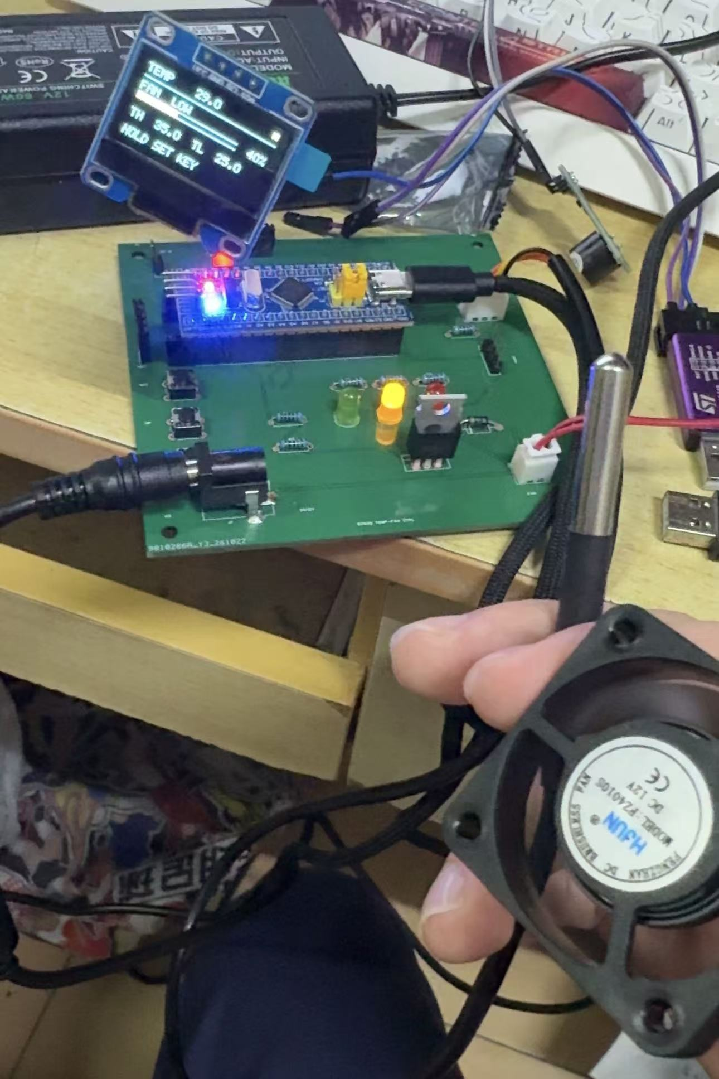
图附-2 整机运行实物照片

